Mit kérdeznél, ha nem félnél? – A kérdezés, mint önismereti eszköz
Mi tart vissza, amikor kérdeznénk?
Iskolai helyzet, családi konfliktus vagy párkapcsolati feszültség – mindannyiunk életében vannak olyan pillanatok, amikor nem merjük kimondani, ami valóban bennünk van. A félelem a megítéléstől, a közönség reakciójától vagy épp a választól, amit kaphatnánk, gyakran megbénít. Pedig ezek a pillanatok lehetnek a legnagyobb ugródeszkák az önmagunkkal való őszinte kapcsolat felé.
A Hajnal Városa című spirituális videósorozat egyik legfrissebb epizódja pontosan ezt a mindennapi, de mélyreható témát dolgozza fel – közérthetően, emberi történetekkel, az Anya, Mirra Alfassa tanításain keresztül.
A kimondatlan kérdések ereje
Dr. Bugarin-Horváth András, és A Hajnal Városa egyik új epizódja egyetlen ártatlannak tűnő pillanattal indít: egy tanítvány nem a saját, hanem társa kérdését teszi fel az Anyának. A téma hamar univerzálissá válik: hányszor nem merjük megkérdezni azt, ami bennünket feszít, pusztán félelemből? Az epizód egy belső utazássá alakul, amely sorra veszi a kérdésfeltevés gátló tényezőit:
félelem a megszégyenüléstől
függőség a barátok megerősítésétől
az önbizalom téves képe
"Az igazi önbizalom tudod, milyen? Nincs szüksége mások megerősítésére!"
Az Anya tanítása: a megítélés nem mérték
A rész központi gondolata, hogy a mások által kimondott vélemények gyakran többet árulnak el a bíráló személy tudatossági szintjéről, mint rólunk.
"Mindig az ítélkezik legjobban, aki a legkevesebbet tud egy dologról. És minél többet tud valaki, annál kevésbé alkot ítéletet."
Az epizód szerint az önazonosság és a hiteles jelenlét feltétele, hogy ne mások véleményére építsük saját énképünket.
Kérdezni a kapcsolatainkban is tanulnunk kell
A videó egy másik fontos területre is kiterjed: a párkapcsolatokra és családi kötődésekre. Az őszinte kérdések kimondása sok esetben több bátorságot igényel, mint hinnénk. A "Boldog vagy velem?" vagy a "Mi bánt valójában?" típusú kérdések megkövetelik, hogy készek legyünk az őszinte válasz fogadására is.
Az őszinte kommunikáció hiánya nemcsak az intimitást gyengíti, hanem fokozatosan elidegenedéshez is vezethet.
Aki nem meri kimondani, amit érez, az megfosztja magát a kapcsolati fejlődés lehetőségétől.
A bátorság a kérdezéshez nem gyengeség, hanem a valódi szeretet egyik legnagyobb ereje.
A babonák, a dátumok és a létra alatti átmenet
A rész egy humorral és önreflexióval fűszerezett kitérőben a babonák pszichológiájáról is beszél, rávilágítva arra, hogyan válik egy egyedi tapasztalat általános érvényű "szabállyá".
"Ne babonásan kerüld a létrát, hanem tudatosan és tapasztalatból."
A babonák gyakran a félelemből táplálkoznak, és olyan mintákat rögzítenek bennünk, amelyek eltávolítanak a valóságtól. A videó arra bátorít, hogy ne külső hiedelmek, hanem belső tapasztalatok és tudatosság alapján hozzunk döntéseket.
Lelki műhely, egyre többeknek
A Hajnal Városa YouTube- és Spotify-csatornáján már több mint 50 epizód érhető el. Az epizódok szabadon választhatók, és olyan élethelyzeteket dolgoznak fel, amelyek sokaknak adhatnak támpontot vagy megkönnyebbülést.
Dr. Bugarin-Horváth András, háziorvos, író és spirituális mentor nemcsak a videókon keresztül ad átadó tudást, hanem országszerte tart előadásokat is, főleg vidéki helyszíneken. Az Anya: Kérdések és válaszok (1956) című könyv fordítását is ő jegyzi, amely azoknak készült, akik szeretnének mélyebben elgondolkodni a tanításokon.
A 51. epizód ide klikkelve tekinthető meg.
Sajtókapcsolat:
- DLX MEDIA marketing ügynökség
- hello@dlxmedia.hu
 | © A Hajnal Városa
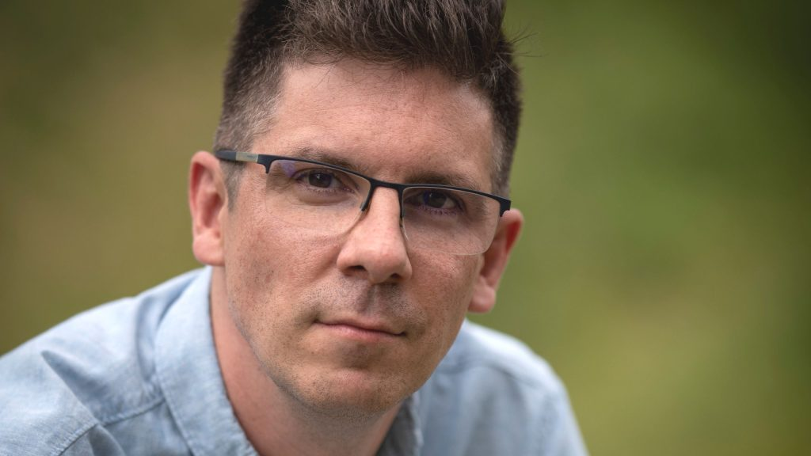 | © A Hajnal Városa
Eredeti tartalom: A Hajnal Városa
Továbbította: Helló Sajtó! Üzleti Sajtószolgálat
Ez a sajtóközlemény a következő linken érhető el:

